
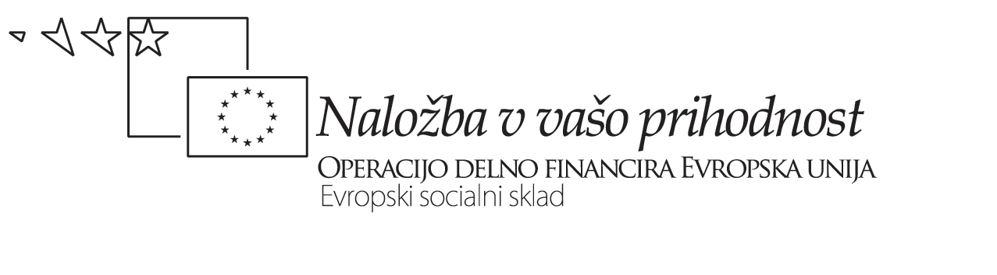


KRIŽANKA – KERESZTREJTVÉNY

1. | O | K | S | O | N | I | J | E | V | I | I  ₃ | O | N | I
2. |  |  |  | J | E | L  ₂ | Z | Ő | A | NY | A  ₆ | G
3. | K | I | S | L | I | N  ₄ | A
4. |  |  | S | E | M | L | E | G  ₇ | E | S | Í | T | É | S
5. | A | V | T | O | P | R | O  ₁₀ | T | O | L | I | Z  ₉ | A
6. |  |  |  |  |  | B | Á  ₈ | Z | I  ₅ | S
7. |  |  | P  ₁ | H | L | E | S | T | V | I | C | A
8. |  |  |  |  | K  ₁₁ | É | K | K | E | L

- Ioni, ki nastajajo pri protolitski reakciji neke kisline z vodo.

- Olyan anyag, amely színváltozással mutatja a pH értékét.

- Takšna molekula ali ion, ki po Brønstedu oddaja v vodnih raztopinah vodikov ion.

- A savak és a bázisok egymással való reakciója.

- Reakcija, pri kateri neka molekula vode reagira z drugo molekulo vode.

- Olyan molekula vagy ion, amely protont képes felvenni. (Brönsted szerint)

- Lestvica, ki meri kislost oziroma bazičnost snovi in vsebuje vrednosti med 0 in 14.

- Egy oldat pH – ja 9. Milyen színnel jelzi kémhatását a lakmusz?

Operacijo delno financira Evropska unija iz Evropskega socialnega sklada ter Ministrstvo za šolstvo in šport. Operacija se izvaja v okviru Operativnega programa razvoja človeških virov v obdobju 2007-2013, razvojne prioritete: Razvoj človeških virov in vseživljenjsko učenje; prednostne usmeritve: Izboljšanje kakovosti in učinkovitosti sistemov izobraževanja in usposabljanja.

REŠITEV – MEGOLDÁS

PLINI – A GÁZOK

